經文：詩篇二十篇 (新譯本)

¹願耶和華在你遭難的日子應允你，願雅各的 神的名高舉你。
²願他從聖所幫助你，從錫安扶持你。
³願他記念你的一切素祭，悅納你的燔祭。
⁴願他照著你的心願賞賜你，實現你的一切計劃。

⁵我們要因你的勝利歡呼，因我們 神的名高舉旗幟；願耶和華實現你所求的一切。
⁶現在我確知，耶和華拯救自己的受膏者；他必從他的聖天上應允他，用自己右手的能力拯救他。

⁷有人靠車，有人靠馬。我們卻靠耶和華我們 神的名。
⁸他們都屈身跌倒，我們卻起來，挺身而立。
⁹耶和華啊！求你拯救君王！我們呼求的時候，願你應允我們

講道大綱：

引言：
蘇格拉底：「沒有經過反省的人生，是不值得活的人生。」The unexamined life is not worth living. 新年伊始，你有甚麼計劃？如何計劃？靠甚麼實踐？
- 禱告交託上帝是否有果效？ 有甚麼果效？
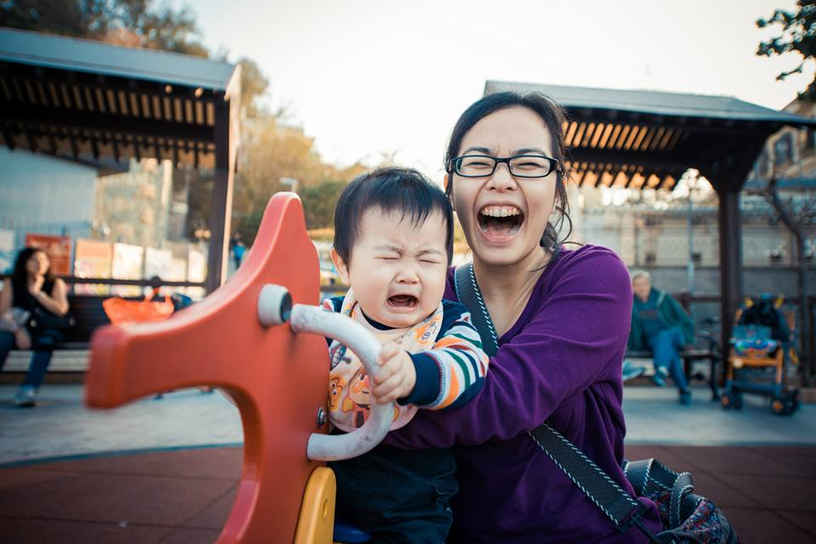

圖一：
圖二：

- 不要未戰先輸，你是否有得勝信心？

- 倚靠上主，是否不可以靠車靠馬？

